Division y Conquista:
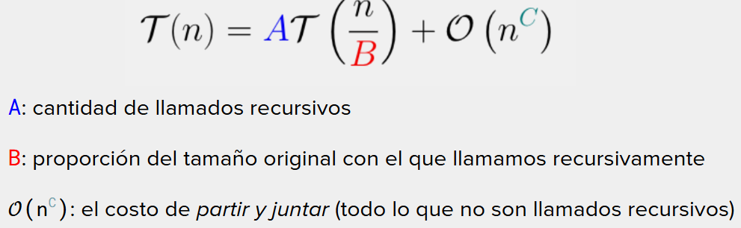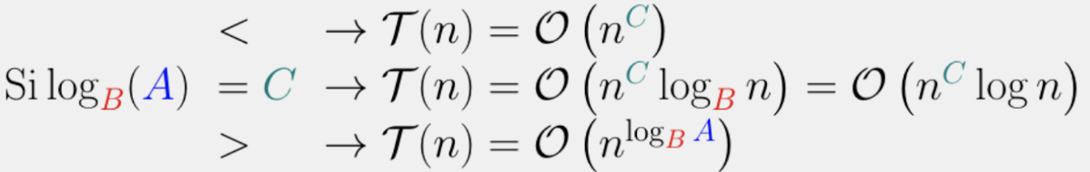
$\log_{B}{A}$vale C que significa $B^{C}=A$
Ej: Encontrar índice de primer 0
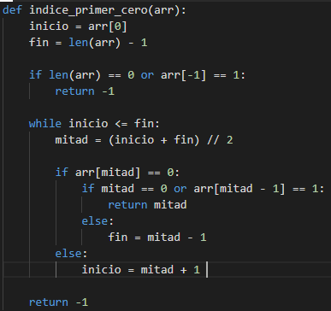
Ej: Marge-sort
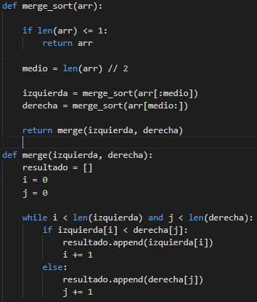
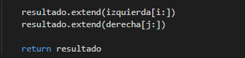
Ej: Dado un arreglo de n números enteros devuelva true o false según si existe algún elemento que aparezca más de la mitad de las veces.
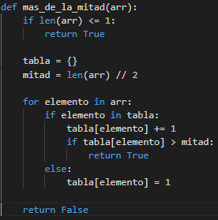
Greedy:
Aplicamos una regla sencilla que nos permita obtener el/un óptimo local a mi estado actual. Aplicamos iterativamente esa regla, esperando que nos lleve al óptimo general (la mejor solución).
Dijkstra o Kruskal: Encuentra el camino más corto desde un nodo origen a todos los otros nodos.
Prim: Conectar todos los nodos con el menor costo total posible, sin ciclos.
Ej: Scheduling: Tengo un aula/sala donde quiero dar charlas. Las charlas tienen horario de inicio y fin. Quiero utilizar el aula para dar la mayor cantidad de charlas.
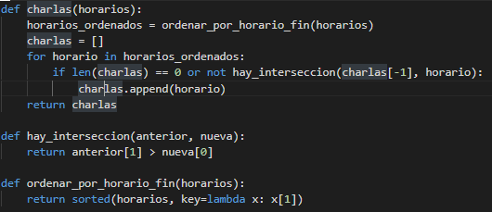
Ej: Problema del cambio: Se quiere dar "cambio" de una determinada cantidad de plata. Implementar un algoritmo que devuelva el cambio pedido, usando la mínima cantidad de monedas/billetes.
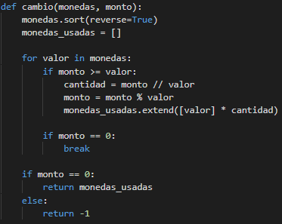
Ej: Compras con inflación: Tenemos unos productos dados por un arreglo R, donde R[i] nos dice el precio del producto. Cada día debemos comprar uno (y sólo uno) de los productos, pero vivimos en una era de inflación y los precios aumentan todo el tiempo.
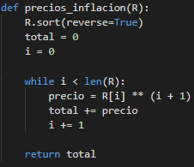
Ej: Carga de combustible: Un camión debe viajar desde una ciudad a otra deteniéndose a cargar combustible para poder llegar a destino. El tanque de combustible le permite viajar hasta K kilómetros.
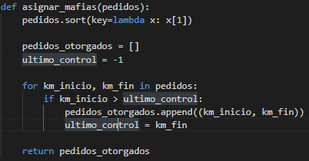
Ej: Mochila: Tenemos una mochila con una capacidad W (peso, volumen). Hay elementos a guardar. Cada elemento tiene un peso y un valor. Queremos maximizar el valor de lo que nos llevamos sin pasarnos de la capacidad.
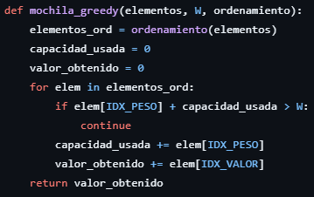
Ej: Las bolsas de un supermercado se cobran por separado y soportan hasta un peso máximo P, por encima del cual se rompen. Implementar un algoritmo greedy que, teniendo una lista de pesos de n productos comprados, encuentre la mejor forma de distribuir los productos en la menor cantidad posible de bolsas.
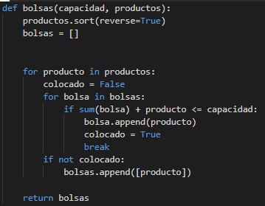
Backtracking: Cuando sabemos que una combinación parcial que ya construimos no va a llevar a un resultado válido, podamos.
Receta:
1. Si ya encontre una solucion, la devuelvo y termino.
2 .Avanzo si puedo
3. Pruebo si la solución parcial es válida
3.a. Si no lo es, retrocedo y vuelvo a 2)
3.b. Si lo es, llamo recursivamente y vuelvo a 1)
4. Si llegue hasta aca, ya probe con todo y no encontre una solucion
Ej: Coloreo: Implementar un algoritmo que reciba un grafo y un número n que, utilizando backtracking, indique si es posible pintar cada vértice con n colores de tal forma que no hayan dos vértices adyacentes con el mismo color.
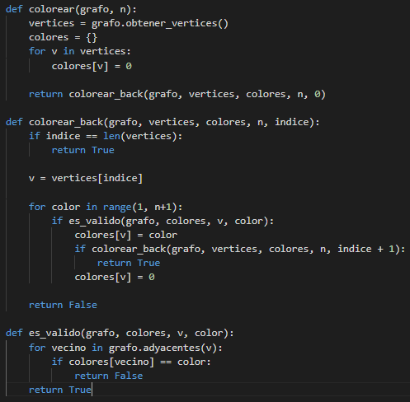
Ej: Independet set: Queremos ver de ubicar los K elementos en vértices, sin que hayan dos vértices adyacentes con elementos.
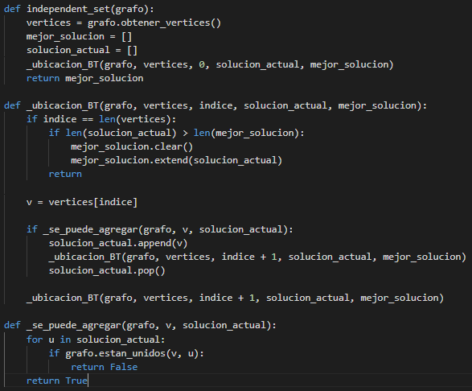
Ej: Camino Hamiltoniano: Un camino hamiltoniano, es un camino de un grafo, que visita todos los vértices del grafo una sola vez.
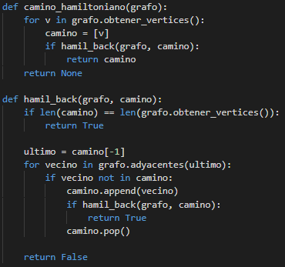
Ej: Suma de Dados: Recibe una cantidad de dados n y una suma s. La función debe devolver todas las tiradas posibles de n dados cuya suma es s.
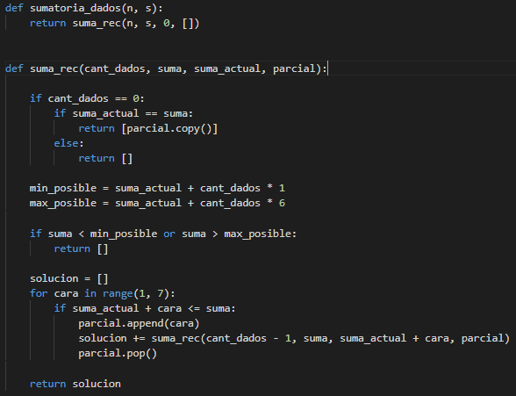
Programación Dinámica:
Ej: Fibonacci:
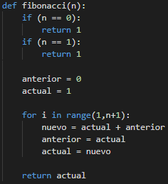
Ej: Scheduling:

